Exercício

1 – Crie um banco de dados denominado ex05.

Observe o MER

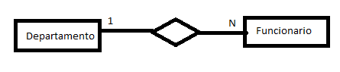

2 – Crie uma tabela chamada departamento, com os seguintes campos:

Código inteiro sem sinal, chave primária;

Descrição string com 50 posições não aceita valores nulos.

3 – Crie uma tabela denominada funcionário, com os seguintes campos

Registro inteiro sem sinal, chave primária;

Nome string com 80 posições, não aceita valores nulos;

Nascimento data, não aceita valores nulos;

Código campo igual da tabela departamento, chave estrangeira, aceita valores nulos.

4 – Altere a tabela funcionário e acrescente um novo campo com o nome salário, que aceite valores nulos, deve armazenar salários com valores de até 999.999,99 (novecentos e noventa e nove mil e novecentos e noventa e nove Reais e noventa e nove centavos)

5 – Exclua a tabela funcionário.